**用户子服务性能测试报告**

**版本1.0**

**2018年12月**

|  |  |  |  |
| --- | --- | --- | --- |
| **文档编号** |  | **保 密 等 级** |  |
| **作 者** |  | **最后修改日期** |  |
| **审 核 人** |  | **最后审批日期** |  |
| **批 准 人** |  | **最后批准日期** |  |

**修订记录**

|  |  |  |  |  |  |
| --- | --- | --- | --- | --- | --- |
| **版本** | **修订日期** | **原因与修改情况描述** | **位置（页/段落/章节号）** | **修订人** | **审核人** |
|  |  |  |  |  |  |
|  |  |  |  |  |  |
|  |  |  |  |  |  |
|  |  |  |  |  |  |
|  |  |  |  |  |  |
|  |  |  |  |  |  |
|  |  |  |  |  |  |
|  |  |  |  |  |  |
|  |  |  |  |  |  |
|  |  |  |  |  |  |
|  |  |  |  |  |  |
|  |  |  |  |  |  |

1 概述 5

1.1编写目的 5

1.2背景 5

1.3定义 5

2 测试环境和测试技术方案 6

2.1 测试环境 6

2.1.1本次测试中使用到的硬件环境如下 6

2.1.2本次测试中使用到的软件环境如下 7

2.2 测试技术及方案 8

2.2.1 测试技术 8

2.2.2 测试方案 8

3 测试结果 8

**3.1 单个接口的性能测试** 9

3.1.1 用户登陆 9

3.1.2 根据token获取用户信息 11

3.1.3 根据token获取用户及租户信息 12

3.1.1.4 用户搜索 13

3.1.1.5 应用列表 15

3.2 综合场景测试 16

3.3 稳定性测试 19

3.4 性能测试问题说明 21

4 性能测试结果分析 21

5 性能测试结论和建议 21

**5.1 测试结论** 22

**5.2 风险和建议** 23

1 概述

1.1编写目的

本次测试是根据项目需求规格说明书进行性能测试，并对测试过程和测试结果进行整理分析，以便项目组相关人员对BOSS学习与研究V1.0系统性能进行评估和改进。

1.2背景

软件名称：用户子服务V1.0

测试类别：□集成测试 □系统测试 □集成测试+系统测试

■其他 性能测试、稳定性测试

承担测试任务部门：测试组

测试人员：

项目经理：

测试经理：

支持人员：

1.3定义

|  |  |
| --- | --- |
| **定义** | **解释** |
| Samples | 表示本次测试中一共发出了多少个请求 |
| Average | 平均响应时间 |
| Median | 统计意义上的响应时间的中值 |
| 90%Line | 所有线程中90%的响应时间都小于此值 |
| Min | 最小响应时间 |
| Max | 最大响应时间 |
| Error | 出错率 |
| Troughput | 吞吐量 |
| Kb/sec | 每秒从服务器端接收到的数据量 |
| Tps | 表示每秒事务处理数量 |

2 测试环境和测试技术方案

* 1. 测试环境

2.1.1本次测试中使用到的硬件环境如下

| **硬件类别** | **硬件名称** | **配置** | **数量** |
| --- | --- | --- | --- |
| 应用服务器 | root@izwz90vfqas5cghuzbvpglz | CPU：Intel(R) Xeon(R) Platinum 8163 CPU @ 2.50GHz  内存：16GB  硬盘：200GB  OS：CentOS Linux release 7.4.1708 (Core) | 1 |
| 测试负载机 | root@localhost | CPU：Intel(R) Core(TM) i7-8700 CPU @ 3.20GHz  内存：16GB  硬盘：1TB  OS：CentOS Linux release 7.5.1804 (Core) | 1 |

2.1.2本次测试中使用到的软件环境如下

| **软件类别** | **软件名称** | **版本** |
| --- | --- | --- |
| 应用软件 | MongonDB | 11 |
| 应用软件 | Apache Tomcat | 5.5.44 |
| 应用软件 | JAVA | jdk1.8 |
| 应用软件 | Jmeter | 5.0 |
| 应用软件 | nmon | 16g |
| 应用软件 | nmonchart | 34 |
| 操作系统 | CentOS | 7.4 64位 |

2.2 测试技术及方案

2.2.1 测试技术

软件应用层使用的http协议通讯，在录制API请求时需要在JMETER头部添加Authorization及Cotent-type。

2.2.2 测试方案

由于项目的服务器提供平台的相关接口的调用，接口数量比较多，根据项目组经理填写的《用户子服务系统性能测试需求点》最后分析选出5个需要进行性能测试的接口。

1. 测试结果

**单接口场景：用户数300持续时间6分钟**

|  |  |  |  |  |
| --- | --- | --- | --- | --- |
| **接口名称** | **并发数** | **平均响应时间(s)** | **每秒处理请求数** | **事务成功率** |
| 用户登陆（login） | 300 | 0.579 | 481 | 99.91% |
| 根据token获取用户信息 | 300 | 0.573 | 522 | 99.91% |
| 根据token获取当前用户及租户 | 300 | 0.553 | 510 | 99.88% |
| 用户搜索 | 300 | 1.764 | 157 | 99.31% |
| 应用列表 | 300 | 0.506 | 194 | 100% |

**综合场景：用户数38，持续时间6分钟**

|  |  |  |  |  |
| --- | --- | --- | --- | --- |
| **接口名称** | **并发数** | **平均响应时间(s)** | **每秒处理请求数** | **事务成功率** |
| 用户登陆（login） | 38 | 0.062 | 12 | 100% |
| 根据token获取用户信息 | 38 | 0.018 | 12 | 100% |
| 根据token获取当前用户及租户 | 38 | 0.016 | 12 | 100% |
| 用户搜索 | 38 | 0.486 | 12 | 99.95% |
| 应用列表 | 38 | 0.446 | 11 | 99.88% |

## **3.1 单个接口的性能测试**

### 3.1.1 用户登陆

|  |  |  |  |  |
| --- | --- | --- | --- | --- |
| 场景名称 | Login_300用户并发_单场景_时间6分钟 | | | |
| 总请求数 | 平均响应时间 | 中值 | | Min响应时间 |
| 185169 | 0.579s | 2.794s | | 0.006s |
| Max响应时间 | Throughput | 网络(kb/s) | | 事务成功率 |
| 65.084s | 481/sec | 218（收） | 140(发) | 99.91% |

**应用服务器CPU使用情况：**

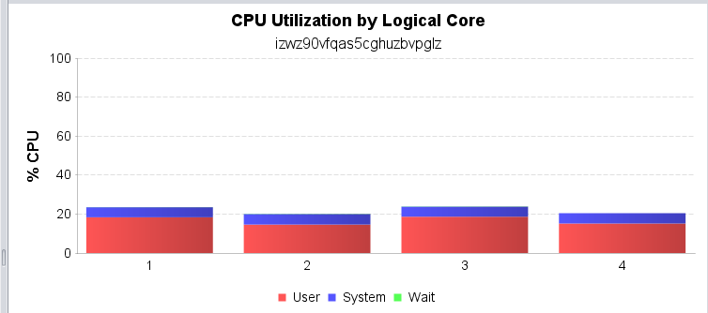

测试服务器CPU使用率小于30%

**应用服务器内存使用情况：**

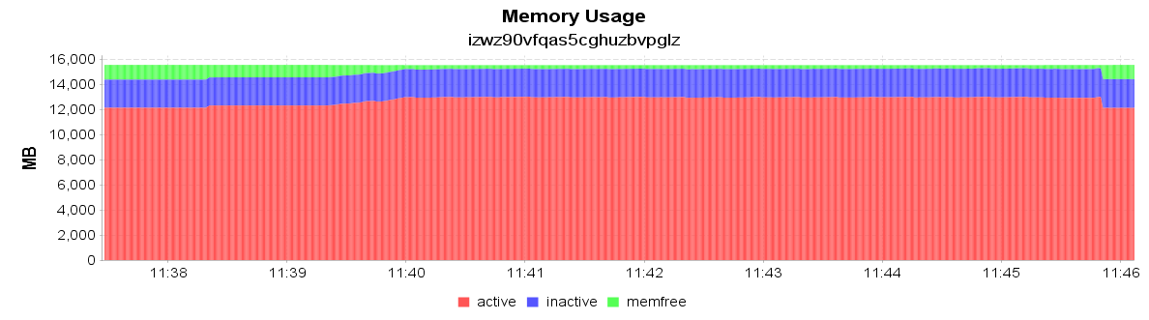

**应用服务器硬盘使用情况：**

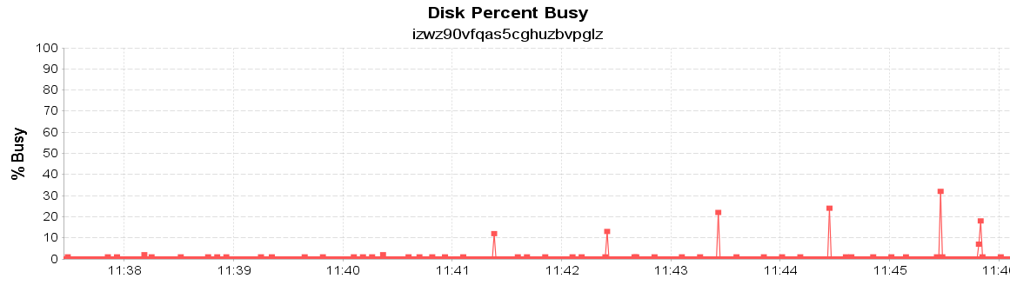

测试服务器硬盘读写时偶有毛刺是因线程启动时所造成的，可以忽略

### 3.1.2 根据token获取用户信息

|  |  |  |  |  |
| --- | --- | --- | --- | --- |
| 场景名称 | 根据token获取用户信息_300用户并发_单场景_时间6分钟 | | | |
| 总请求数 | 平均响应时间 | 中值 | | Min响应时间 |
| 199406 | 0.537 | 2.392 | | 0.006s |
| Max响应时间 | Throughput | 吞吐量(mb/s) | | 事务成功率 |
| 52.524s | 522/sec | 237(收) | 100(发) | 99.91% |

**应用服务器CPU使用情况：**

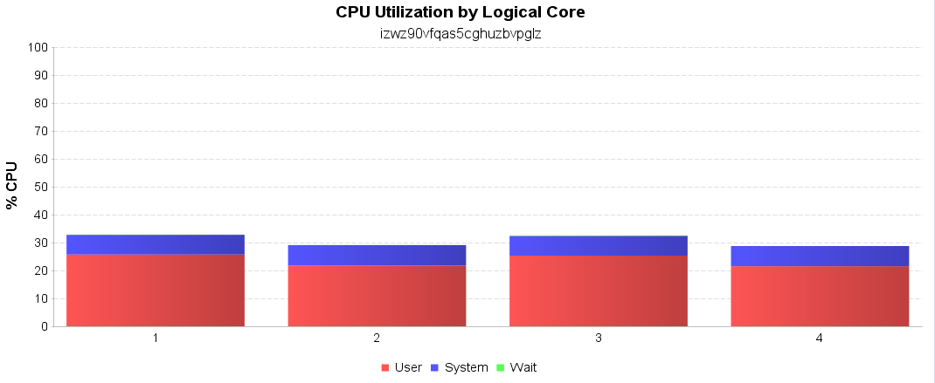

测试服务器CPU使用率小于30%

**应用服务器内存使用情况：**

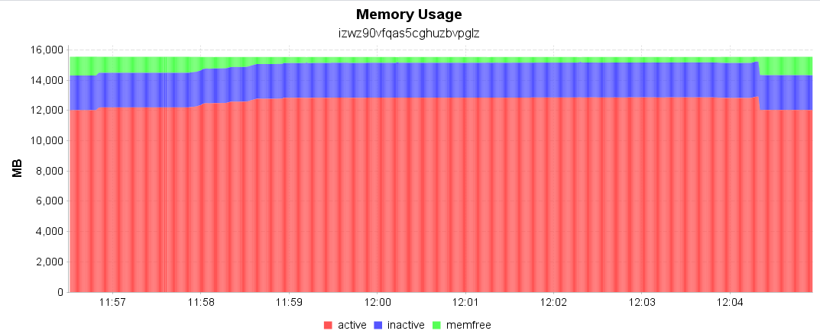

**应用服务器硬盘使用情况：**

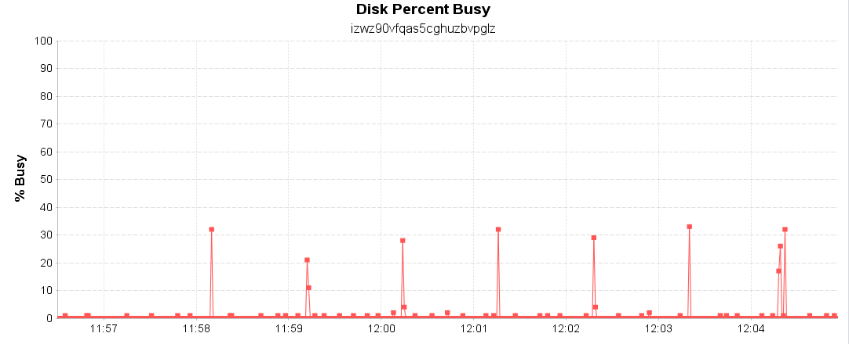

测试服务器硬盘读写时偶有毛刺是因线程启动时所造成的，可以忽略

### 3.1.3 根据token获取用户及租户信息

|  |  |  |  |  |
| --- | --- | --- | --- | --- |
| 场景名称 | 根据token获取用户及租户信息_300用户并发_单场景_时间6分钟 | | | |
| 总请求数 | 平均响应时间 | 中值 | | Min响应时间 |
| 193339 | 0.553 | 2.589 | | 0.006s |
| Max响应时间 | Throughput | 吞吐量(mb/s) | | 事务成功率 |
| 52.483s | 510/sec | 253(收) | 97(发) | 99.88% |

**应用服务器CPU使用情况：**

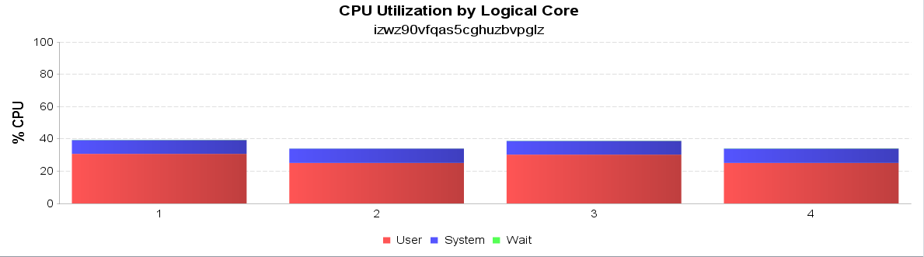

测试服务器CPU使用率小于30%

**应用服务器内存使用情况：**

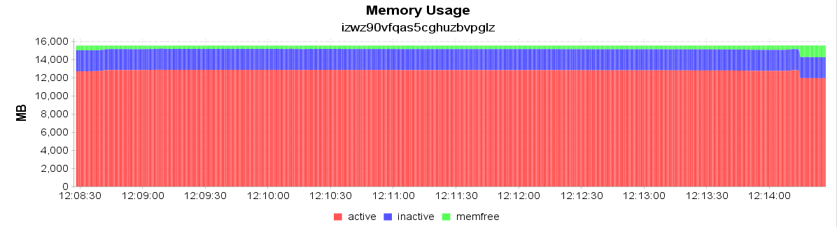

**应用服务器硬盘使用情况：**

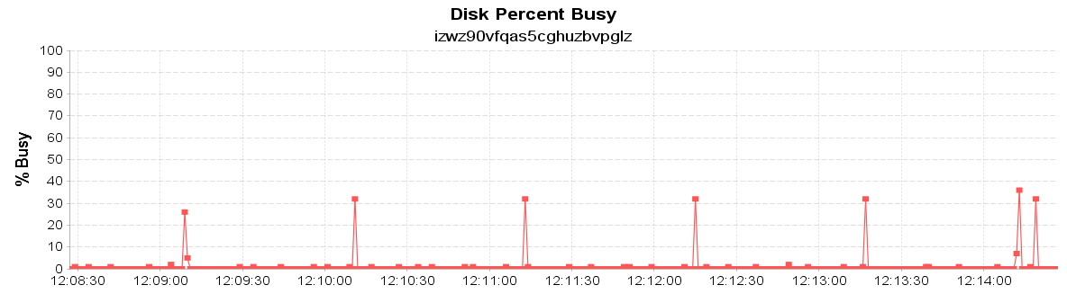

测试服务器硬盘读写时偶有毛刺是因线程启动时所造成的，可以忽略

### 3.1.1.4 用户搜索

|  |  |  |  |  |
| --- | --- | --- | --- | --- |
| 场景名称 | 用户搜索_300用户并发_单场景_时间6分钟 | | | |
| 总请求数 | 平均响应时间 | 中值 | | Min响应时间 |
| 60992 | 1.764s | 7.245 | | 0.009s |
| Max响应时间 | Throughput | 吞吐量(mb/s) | | 事务成功率 |
| 78.593s | 157/sec | 488(收) | 31(发) | 99.31% |

**应用服务器CPU使用情况：**

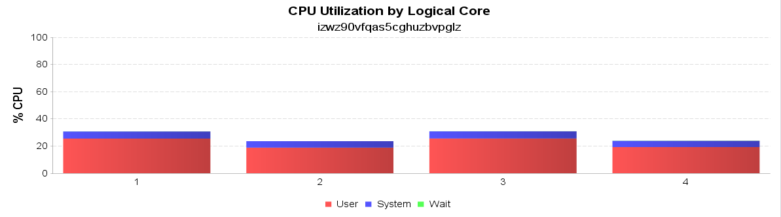

测试服务器CPU使用率小于30%

**应用服务器内存使用情况：**

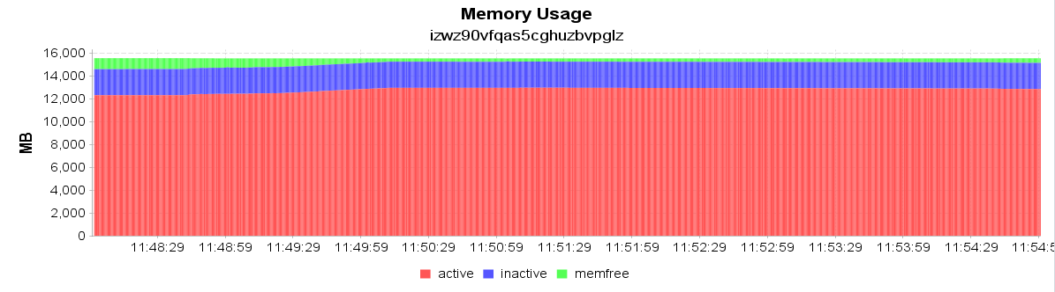

**应用服务器硬盘使用情况：**

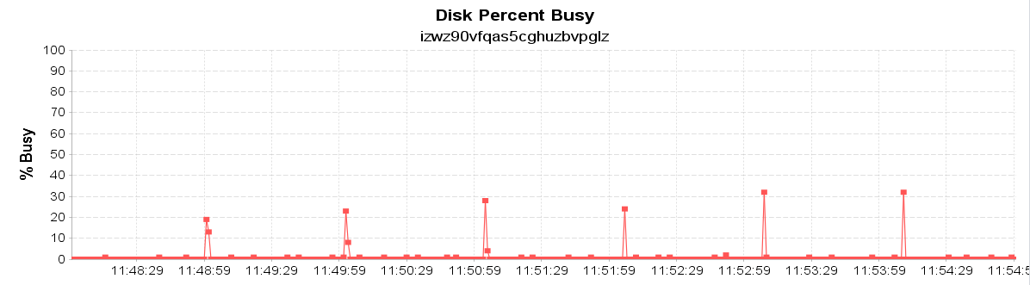

测试服务器硬盘读写时偶有毛刺是因线程启动时所造成的，可以忽略

### 3.1.1.5 应用列表

|  |  |  |  |  |
| --- | --- | --- | --- | --- |
| 场景名称 | 应用列表_300用户并发_单场景_时间6分钟 | | | |
| 总请求数 | 平均响应时间 | 中值 | | Min响应时间 |
| 70103 | 0.506s | 0.718 | | 0.028s |
| Max响应时间 | Throughput | 吞吐量(mb/s) | | 事务成功率 |
| 2.8s | 194/sec | 516(收) | 40(发) | 100% |

**应用服务器CPU使用情况：**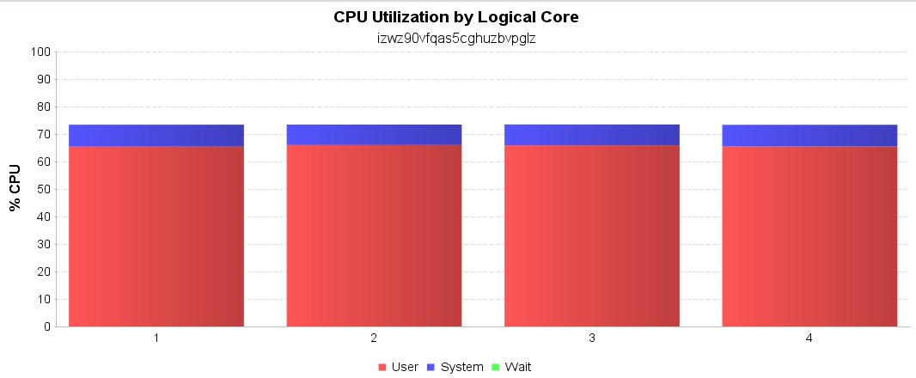

**应用服务器内存使用情况：**

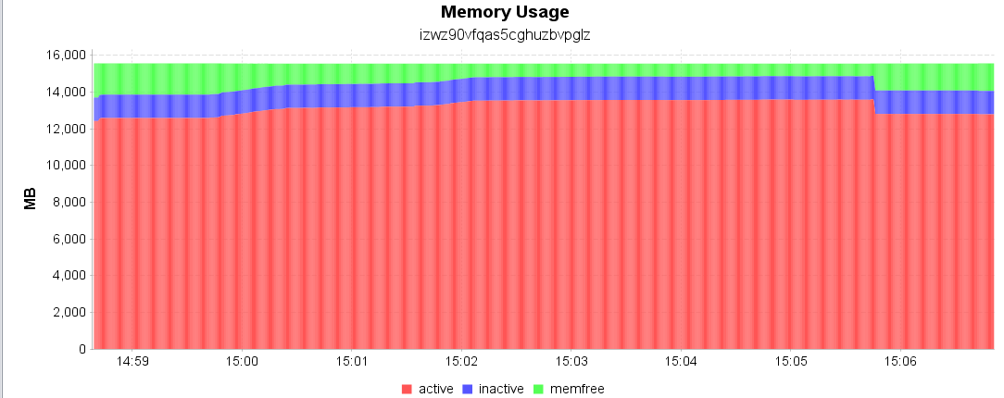

**应用服务器硬盘使用情况：**

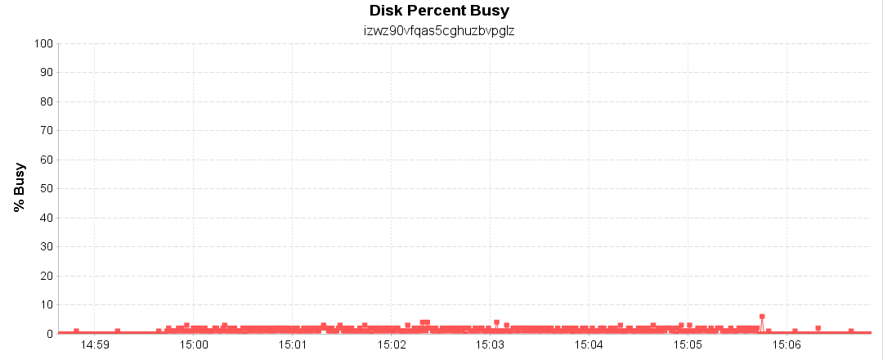

测试服务器硬盘读写时偶有毛刺是因线程启动时所造成的，可以忽略

3.2 综合场景测试

测试模型中根据实际业务情况交易按一定比例设计综合场景，进行综合场景性能测试。(其中有37.5%为其他服务占有)

测试模型一：

|  |  |  |
| --- | --- | --- |
| 接口序号 | 接口描述 | 比例（%） |
| 1 | 用户登陆（login） | 12.5 |
| 2 | 根据token获取用户信息 | 12.5 |
| 3 | 根据token获取当前用户及租户 | 12.5 |
| 4 | 用户搜索 | 12.5 |
| 5 | 应用列表 | 12.5 |

**数据和结果分析如下：用户数38，持续时间6分钟**

|  |  |  |  |  |
| --- | --- | --- | --- | --- |
| **接口名称** | **并发数** | **平均响应时间(s)** | **每秒处理请求数** | **事务成功率** |
| 用户登陆（login） | 38 | 0.062 | 12 | 100% |
| 根据token获取用户信息 | 38 | 0.018 | 12 | 100% |
| 根据token获取当前用户及租户 | 38 | 0.016 | 12 | 100% |
| 用户搜索 | 38 | 0.486 | 12 | 99.95% |
| 应用列表 | 38 | 0.446 | 11 | 99.88% |

**应用服务器CPU使用情况：**

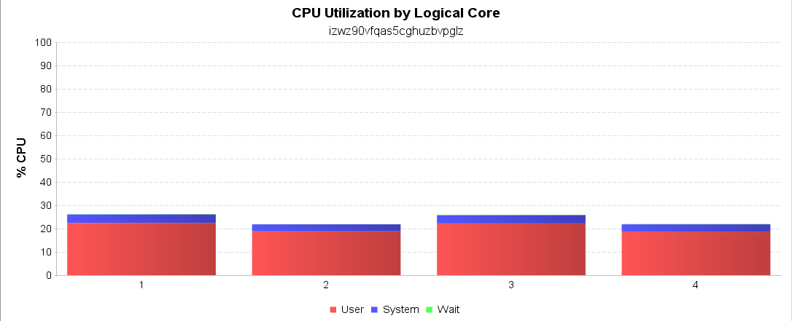

**应用服务器内存使用情况：**

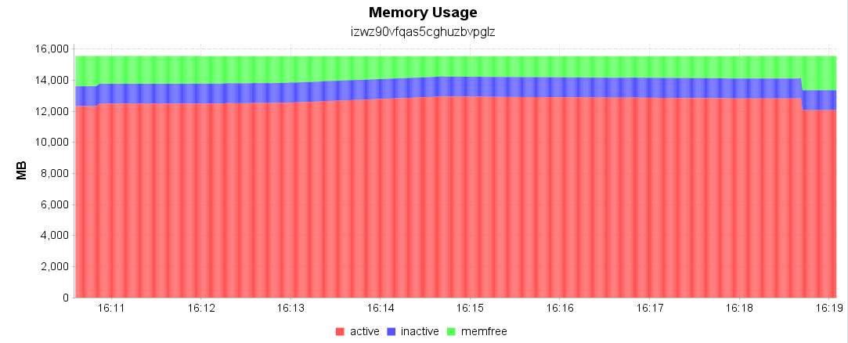

**应用服务器硬盘使用情况：**

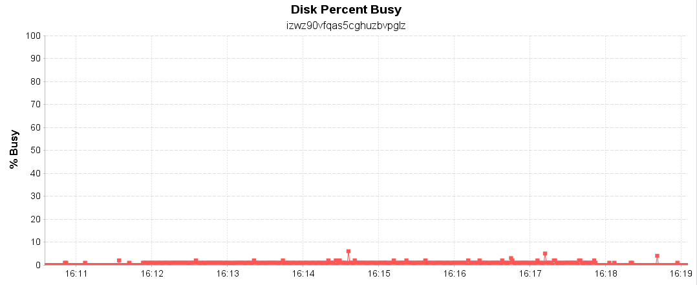

测试服务器硬盘读写时偶有毛刺是因线程启动时所造成的，可以忽略

3.3 稳定性测试

选用以下6个接口做稳定性测试，测试时间为12小时，脚本加入启动时间60秒，tps为50左右。(其中有37.5%为其他服务占有)

|  |  |  |
| --- | --- | --- |
| 接口序号 | 接口描述 | 比例（%） |
| 1 | 用户登陆（login） | 12.5 |
| 2 | 根据token获取用户信息 | 12.5 |
| 3 | 根据token获取当前用户及租户 | 12.5 |
| 4 | 用户搜索 | 12.5 |
| 5 | 应用列表 | 12.5 |

**数据和结果分析如下：用户数**100**，持续时间24小时**

|  |  |  |  |  |
| --- | --- | --- | --- | --- |
| **接口名称** | **并发数** | **平均响应时间(s)** | **每秒处理请求数** | **事务成功率** |
| 用户登陆（login） | 100 | 0.069 | 16 | 100% |
| 根据token获取用户信息 | 100 | 0.020 | 16 | 100% |
| 根据token获取当前用户及租户 | 100 | 0.017 | 16 | 100% |
| 用户搜索 | 100 | 0.505 | 16 | 99.93% |
| 应用列表 | 100 | 0.377 | 16 | 99.5% |

**应用服务器CPU使用情况：**

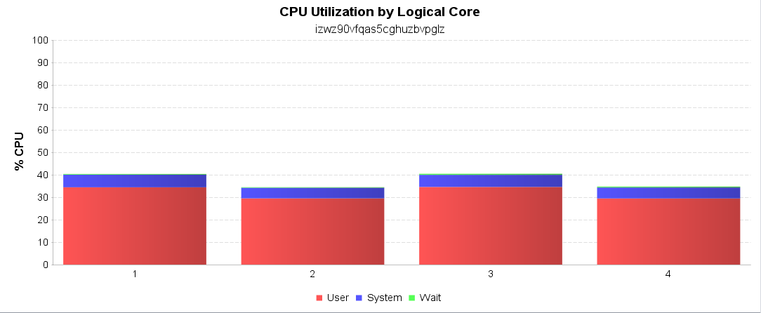

**应用服务器内存使用情况：**

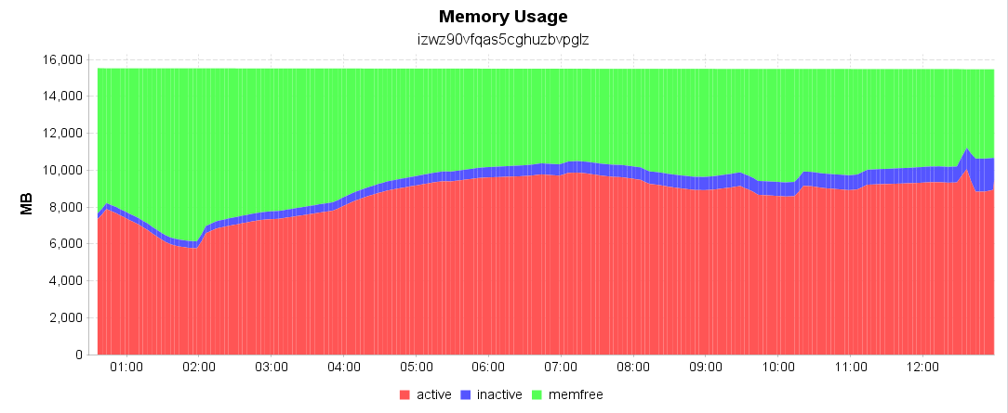

**应用服务器硬盘使用情况：**

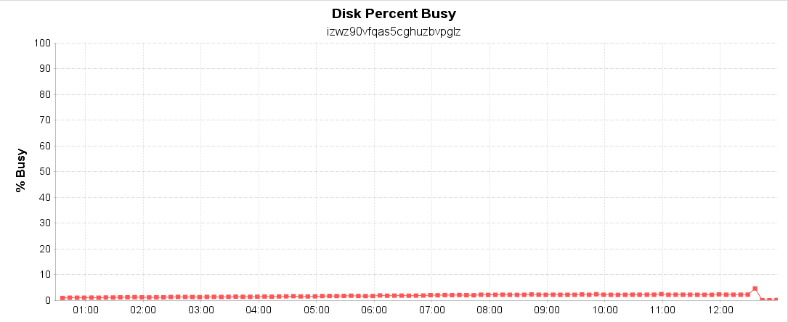

测试服务器硬盘读写时偶有毛刺是因线程启动时所造成的，可以忽略

3.4 性能测试问题说明

测试结果中少量的Error以及Fail是由于参数化的数据格式及服务器资源耗尽所产生的超时错误可忽略不计。

4 性能测试结果分析

1. 负载机发出负载后，应用服务器的cpu、内存、网络剩余都比较大，且单场景和混合场景的结果来看服务器的tps很稳定，tps低是不是因为系统交互数据都需要加密解密导致的。
2. 单个接口和综合场景接口的响应时间相差不对，总体的tps都是100左右，且根据曲线观察也非常平稳，项目使用的框架是SSH架构，是否可以使用缓存技术来提高TPS。
3. 根据稳定性测试的响应时间可以分析出，系统的瓶颈主要是用户数量增加后系统响应时间会明显增长。
4. 系统进行稳定性测试21小时后，服务器剩余内存不足，系统开始使用虚拟内存。但是tps和响应时间没受到影响，服务器是否需要设置一个点来触发清除内存。

5 性能测试结论和建议

根据需求文档的性能指标要求：

|  |  |
| --- | --- |
| 名称 | 指标 |
| 并发数目 | 300 |
| 每秒事务处理数 | 大于100 |
| 响应时间 | 6秒以内，最大响应时间6秒 |
| Cpu使用率 | 小于90% |
| 内存使用率 | 小于95%（16G） |
| 网络使用率 | 小于90% |
| 磁盘I/O使用率 | 小于90% |
| 事务通过率 | 大于99% |

## **5.1 测试结论**

|  |  |  |  |  |  |
| --- | --- | --- | --- | --- | --- |
| **接口名称** | **并发数** | **平均响应时间(s)** | **每秒处理请求数** | **事务成功率** | **是否通过** |
| 用户登陆（login） | 300 | 0.579 | 481 | 99.91% | 通过 |
| 根据token获取用户信息 | 300 | 0.573 | 522 | 99.91% | 通过 |
| 根据token获取当前用户及租户 | 300 | 0.553 | 510 | 99.88% | 通过 |
| 用户搜索 | 300 | 1.764 | 157 | 99.31% | 通过 |
| 应用列表 | 300 | 0.506 | 194 | 100% | 通过 |
| 综合场景 | 38 | 1.0 | 85 | 99.78% | 通过 |
| 稳定性测试 | 100 | 0.7 | 128 | 99.88% | 通过 |

**注：表格中标红的表示未达标**

**根据合同中的性能指标，用户子服务系统服务器端共测试了5个接口的性能，其中0个接口未达标，综合场景达标。**

## **5.2 风险和建议**

建议把子服务和MongoDB服务器分两台服务器使用，瓶颈应该就是当用户过多的时候服务器处理速度明显变慢，响应时间明显增多。

子服务、MongoDB、Linux os的相关配置参数，根据自己的项目框架特点进行优化处理，配置好合理的最大连接数、内存分配。